**INFORME MAMOGRAFICO**

Nombre Paciente :

**Edad** : 41 años

R.U.T. :

**Procedencia** : **10335 - CESFAM CERRO NAVIA**

**Fecha examen** : 06-08-2019

**Fecha informe** : 26-08-2019

**MAMOGRAFIA DIGITAL Y COMPRESIONES:** (Proyecciones cráneo caudales y oblicuo medio lateral).

Antecedentes familiares con cáncer de mama.

Aporta exámenes previos.

**Hallazgos:**

Piel y tejido subcutáneo de aspecto normal.

Parénquima glandular mamario de densidad normal y sin cambios significativos en la estructura respecto a examen previo.

No hay microcalcificaciones sospechosas de malignidad.

**Impresión:**

Mamografía bilateral sin signos de malignidad.

BIRADS 1.

Atentamente,

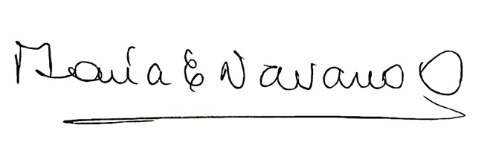

**MARIA ELENA NAVARRO ORTEGA**

**Médico Radiólogo**

MNO/mno